Tiêu đề: Thẩm định dự án Luật báo chí (sửa đổi)
Mô tả: Chiều 23/7, Thứ trưởng Bộ Tư pháp Đinh Trung Tụng đã chủ trì cuộc họp Hội đồng thẩm định dự án Luật báo chí (sửa đổi). Tham&nbsp;dự cuộc họp có Thứ trưởng Bộ Thông tin và truyền thông Trương Minh Tuấn, các thành viên Hội đồng thẩm định và đại diện một số cơ quan liên quan.
Ảnh đại diện: 607*401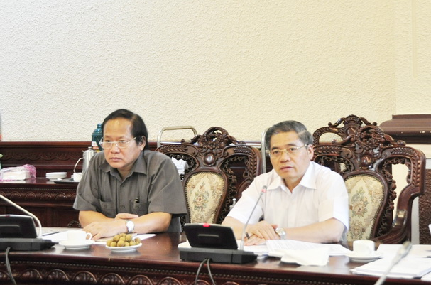

Nội dung:

Trình bày những nội dung cơ bản của dự thảo Luật, ông Hoàng Hữu Lượng, Cục trưởng Cục Báo chí, Bộ Thông tin và truyền thông cho biết: dự thảo Luật gồm có 6 chương, 61 điều, quy định tổ chức và hoạt động báo chí; quyền tự do báo chí, quyền tự do ngôn luận trên báo chí của công dân; quyền và nghĩa vụ của cơ quan, tổ chức, cá nhân tham gia hoạt động báo chí; quản lý nhà nước về báo chí. Luật này áp dụng đối với cơ quan, tổ chức, cá nhân tham gia hoạt động báo chí và cơ quan, tổ chức, cá nhân có liên quan đến hoạt động báo chí tại Việt Nam.

Nếu nội dung có 2 ảnh trở lên thì kẻ bảng:
1 hàng, 2 cột, rộng 100%, không viền, ảnh cao :145px
Tại cuộc họp, các thành viên Hội đồng thẩm định đều thống nhất cho rằng: 15 năm qua, bên cạnh mặt tích cực, Luật Báo chí năm 1999 cũng bộc lộ một số mặt chưa hoàn chỉnh, chưa điều chỉnh kịp thời những vấn đề mới nảy sinh, không còn phù hợp với thực tiễn đời sống báo chí trong giai đoạn hiện nay, khi đất nước đang đẩy nhanh công cuộc đổi mới và hội nhập quốc tế sâu rộng, các loại hình báo chí phát triển nhanh chóng. Bên cạnh đó, sự phát triển và hội tụ về công nghệ giữa viễn thông, truyền thông và Internet diễn ra mạnh mẽ, nhiều quy định của Luật Báo chí hiện hành đã không còn phù hợp... Vì vậy, việc sửa đổi, bổ sung toàn diện Luật Báo chí là cần thiết nhằm đáp ứng yêu cầu phát triển và quản lý hoạt động báo chí trong tình hình mới.

 | 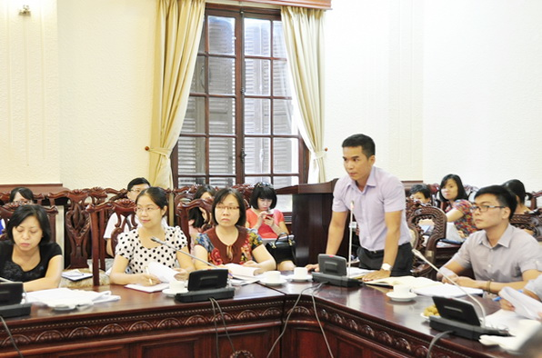
Thảo luận tại phiên thẩm định, các thành viên đã cho ý kiến về một số vấn đề trọng tâm như: phạm vi điều chỉnh; đối tượng áp dụng; tính hợp hiến, hợp pháp; sự phù hợp với các chủ trương, đường lối của Đảng và Nhà nước về công tác báo chí; tính khả thi của dự án Luật..
Phát biểu kết luận, Thứ trưởng Đinh Trung Tụng đề nghị cơ quan soạn thảo tổng hợp ghi nhận những ý kiến góp ý, nghiên cứu, chỉnh lý, tiếp thu và có giải trình làm rõ. Thứ trưởng nhấn mạnh cơ quan soạn thảo cần phối hợp chặt chẽ với cơ quan thẩm định cũng như rà soát kỹ pháp luật hiện hành, để chỉnh lý những quy định trong dự thảo luật sao cho phù hợp và không trái với quyền con người đã được quy định trong Hiến pháp 2013.

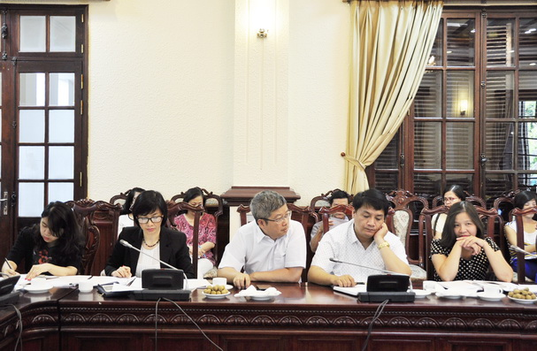 | 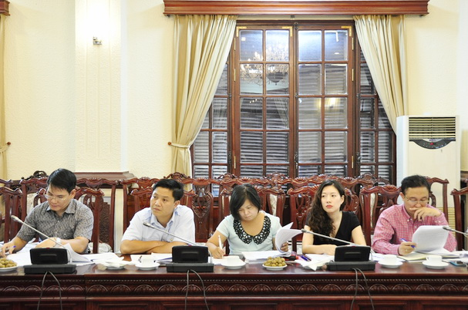

Ngày tạo :

